商管程式設計期末專案

project name房客管理介面

第 95 組

組員：R07341010鄔磊融、B08507020 趙啟仲

報告最多八面 A4 紙。1/7 晚上九點前PDF、程式碼到PDOGS。其他簡報檔、圖檔、影音檔、文字檔等等歡迎上傳。

專案摘要（最多五十字，影片繳交時使用）專案設計租屋管理介面，協助房東處理租客管理事宜，功能如租客資料更新、收租紀錄、提醒文字、計算租金等。

1. 主題說明（摘要/應用情景）  
    本專案設計租屋管理的介面，藉由房東的簡便操作，使得租客管理工作更得心應手。其中功能包括租客資料更新、收租紀錄、催繳提醒、計算租金等構面，減少計算錯誤的機會。
2. 專案說明
3. 介面一
4. 特點一：展示三日收租行程，房東有效問候提醒

房東最害怕租客遲交租金，因此本專案提醒房東在接下來的三日需收租的對象，有效協助房東規劃行程，房東能優先提前提醒常缺繳租金的房客。

1. 介面二
2. 特點一：展示更新房客資訊，方便房東聯繫關心

隨著新租客的租約，本介面將協助房東更新相關的租金、計算相關費用（房屋租金是雙方議價的結果，因此並無固定），以及租客的個人資料，如聯絡電話、身分證字號等資訊。

1. 特點二：顯示房客近期帳務，租屋情況一目瞭然

房東表示，時常有租客積欠房租的情形，因此希望能保留租金繳交紀錄。因此，介面一展示了該為租客近五筆的交易內容，以供參酌。

1. 特點三：計算當期房租費用，房東阿姨減少煩惱

除了電費之外，配合公寓式與套房是的物件的需求，可能會衍生加人水費、停車費（有搭棚、無搭蓬車位）、網路費、水費的費用。因此計算過程相當複雜，藉由程式撰寫協助達成租金計算工作。此外，當租金計算完後，會自動複製提醒文字，以便房東在與租客的對話紀錄中貼上。提醒文字也包含貼心叮嚀，因房屋物件而別。（例如針對某號公寓會特別顯示「垃圾傾倒時間」、「輕聲細語」等注意字樣。）

1. 特點四：實際訪談使用對象，配合需要規劃提案

因認識房東使用者，故在流程設計上針對使用者需求多次訪談，精進介面功能，力求實作出有效、好用的介面。如訪談後，房東表示需要提供近五筆的繳費記錄，以確保欠收或代收款項數額。

1. 系統設計
2. 資料集
3. 房租計算表：紀錄租客基本資料與約定租金費用情形，資料欄位包括房別、使用租金、停車費用、加人費用、固定繳費日、聯絡電話、姓名、身分證字號，共八個欄位。
4. 收租明細表：紀錄收租情形，資料欄位包括房別、總房租、繳費狀態、近五次繳費日期及金額，共五個欄位。
5. 介面一

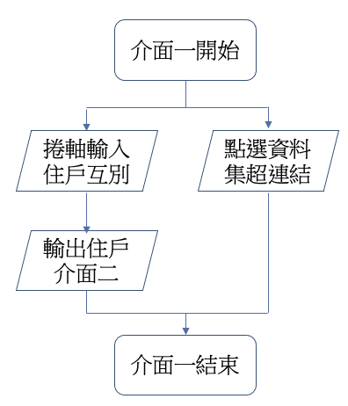

1. 介面二

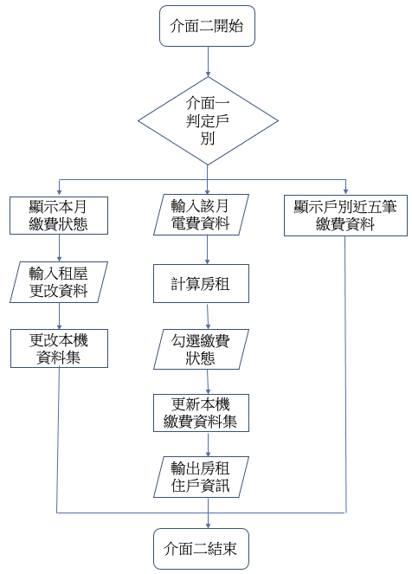

1. 分工與心得

在書面報告的最後，請每個組員都各自寫下一段簡單的心得感想，去描 述自己在專案中學到的東西、體驗到的困難，以及其他任何想說的話。

1. 鄔磊融：初始構想與初步程式提案、撰寫期末報告書。

謝謝同學們願意一起完成這個提案構想，是相當實用的介面，可任意更改為所需的情境。其中，我們遇到了很多問題，如程式如何存儲資料、不同程式間如何共享變數，都一起解決。特別的是，這是個很生活化的問題，但其實也是各類管理會需要用到的解決方案，因此在討論時，也有同學提供他接觸到的房租管理系統作為參考，豐富了我們專案的功能介面設計。

1. 趙啟仲：介面二的主要程式撰寫及優化、介面一及介面二整合。

雖然已經接觸python一段時間了，但這次是第一次接觸到GUI介面及後端資料(excel檔)的撰寫，比之前想像的還複雜許多，同時也讓我累積了不少經驗，獲益良多。跟其他組員一起完成專案也是一個新體驗，這次經驗讓我學習到了如何更有效率的分配工作以及如何交流互相的想法，尤其是把自己的code用口語化方式讓別人理解，雖然困難，但卻能讓未來的自己更具競爭力。